2. IL SISTEMA TOLEMAICO

a. Claudio Tolomeo

Vive attorno al 150 d.C. E' uno dei massimi esponenti della scuola di Alessandria. Si interessa di matematica, geografia, ottica ed astronomia.
Sviluppa l'opera di Ipparco completandola con i risultati delle sue scoperte. Sostiene le sue affermazioni con osservazioni e misurazioni scrupolose.
Per spiegare il moto dei pianeti approfondisce i metodi matematici di ricerca e, con procedimenti simili a quelli della attuale trigonometria, coglie l'opportunità di mettere in relazione gli angoli al centro con le corde di una circonferenza, preparando tabelle di valori.
Intuisce che la posizione delle stelle indivi-duata ad occhio nudo deve essere corretta per la presenza del fenomeno della rifrazione della luce nell'atmosfera.
Studia quindi il fenomeno della rifrazione effet-tuando veri e propri esperimenti da laboratorio, giungendo a conclusioni interessanti, non lontane dalla legge formulata nel XVIII secolo.
Il suo trattato di Matematica e Astronomia in 13 libri è passato ai secoli successivi sotto il titolo arabo di "Almagesto".
L'opera di Tolomeo è stata ripresa e ampliata dai Siriani e dagli Arabi in traduzioni e commentari che costituirono le principali fonti dei trattati di Astronomia fino al sec. XV.

- Il sistema tolemaico

Nel sistema tolemaico la Terra è considerata ferma al centro dell'Universo. Viene ripreso il modello a epicli di Erclide, sviluppato anche da Ipparco.
In alcune rielaborazioni del sistema l’epiciclo è sostituito da una superficie sferica rotante attorno a un centro posto sul cerchio deferente; su tale superficie si immagina collocato il pianeta.
Tolomeo introduce però una novità considerevole. Il centro dei cerchi principali non è la Terra, ma un punto diverso (C).
Le velocità del Sole e dei singoli pianeti sul cerchio deferente risultano costanti se riferite ad un punto E (puncturn aequans = a ugual distan-za) simmetrico alla Terra rispetto al centro.

Diagramma semplificato del sistema tolemaico dei
moti planetari

Moto di un pianeta nel sistema tolemaico.
Si immagina che il pianeta si muova su una circonfe- renza il cui centro ruota su un’orbita circolare
attorno alla Terra.

c. L' astronomia dopo Tolomeo e le vicende dei Sistema tolemaico

Il sistema tolemaico presentava i carat-teri della completezza e della coerenza, oltre che permettere delle previsioni sulla posizione dei corpi celesti molto precise.
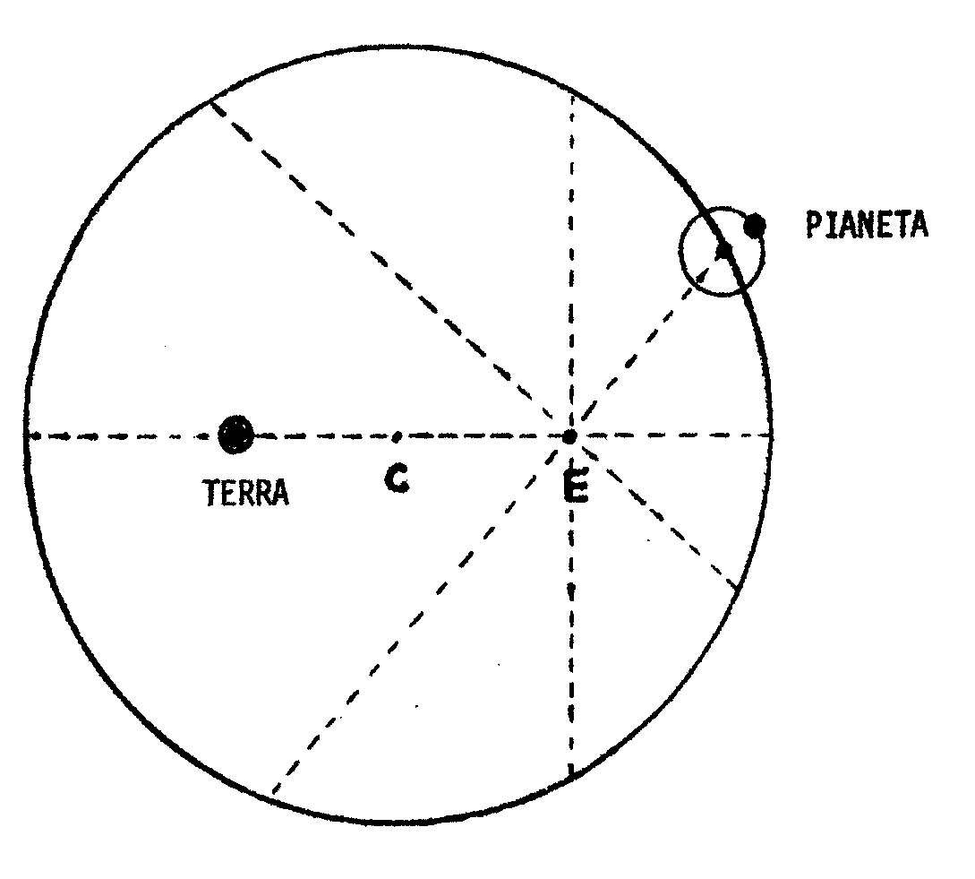
Questa è la ragione della lunga durata del suo dominio nella cultura occidentale. Esso in realtà non è del tutto tramontato ; infatti nel linguaggio comune parliamo ancora di moto diurno del Sole rispetto alla Terra ( “Il Sole nasce” e “il Sole tramonta”). Inoltre nello studio dei moto delle stelle e nelle previsioni sul moto dei pianeti è molto comodo riferirsi alla Terra come punto di osservazione.
Per vari secoli dopo Tolomeo non abbiamo in occidente nuovi studi signifi-cativi nel campo astronomico e non emer-gono scoperte nuove tali da richiedere una rielaborazione del modello. Il mondo latino, che non aveva espresso nel campo scientifico personalità di rilievo, è presto in crisi. La scuola di Alessandria è chiusa a seguito della invasione degli Islamici e la biblioteca è data alle fiamme. Ma furono proprio gli Islamici a raccogliere l'eredità dei Greci, ad arricchirla con qualche apporto proveniente dall'India e a trasmetterla all'occidente cristiano. Centri di particolare attività culturale furono Bagdad in Oriente e Cordova in Spagna. Gli arabi perfezionarono la costruzione di astrolabi e di planetari che vennero diffusi anche in Europa. Furono redatte nuove tavole astronomiche sempre più accurate per uso nautico e astrologico. In Spagna furono pubblicate le "Tavole Toledane". sostituite poi dal re Alfonso il Saggio ( sec. XII) dalle "Tavole Alfonsine", che restarono in uso fino al XVI secolo.
E' dovuto all'attività degli arabi anche la diffusione delle opere di Aristotele. Il sistema tolemaico geocentrico poteva apparire in sostanziale accordo con le visioni del cosmo presentate da Aristotele sullo schema del modello di Eudosso. In realtà una eccessiva simpatia verso il grande filosofo e la tendenza a ricercare affermazioni di natura fisica e filosofica, generarono polemiche nei confronti del modello tolemaico, che era sorto con il supporto fondamentale della matematica. Le controversie fra i "fisici" aristotelici e i "matematici" tolemaici contribuirono in forma determinante a creare l'esigenza di una riforma radicale (1). A Cordova si pronunciarono contro gli epicicli e gli eccentrici di Tolomeo e contro la complessità di tutto il sistema l'arabo Averroè e l'ebreo suo discepolo Maimonide ( XIII sec.), a favore dì un sistema aristotelico aggiornato.
Nella filosofia e teologia cristiana i modelli geocentrici ( il tolemaico e quello neoaristotelico) risultavano comodi e ricchi di spunti nella catechesi, in particolare per puntualizzare la centralità della Terra nell'Universo e la centralità in esso dell'uomo e della sua storia.
Al modello geocentrico si ricorreva anche per dare senso e forma a quanto si leggeva nella Bibbia; ma è bene sottolineare che non fu mai insegnato come un dogma (2). Ciò ha contribuito a creare connessioni fra le questioni riguardanti il moto dei corpi celesti e i problemi riguardanti la divulgazione della teologia.
___________________________________________

(1) Già nel sec. VI d.C. , Simplicio, fra gli ultimi esponenti della scuola di Atene, filosofo e commentatore di Aristotele, esponeva con estrema chiarezza le posizioni differenti dell’astronomia e della Fisica ( o filosofia naturale). La prima , col sostegno dell’artimetica e della geometria, cerca di costruire ipotesi e modelli che rendano ragione delle apparenze o osservazioni esteriori ; la seconda intende presentare consididerazioni sulla essenza o sostanza delle cose e sulle cause dei fatti (Cfr. Commentari alla Fisica e al De coelo di Aristotele, tradotti dal greco in latino nel XIII sec.).

Per quanto riguarda il collegamento fra scienza e Bibbia è opportuno ricordare quanto S.Agostino ( IV sec.), in sintonia con gli altri Padri della cristianità, aveva detto contro una interpretazione puramente let-terale della Scrittura; scrive nell'Epistula 143:"Se ad una ragione evidentissima e sicura si cercasse di con-trapporre l'autorità delle sacre Scritture, chi fa questo non comprende e oppone alla verità non il senso genuino delle Scritture, che non è riuscito a penetrare, ma il proprio pensiero, vale a dire non ciò che ha trovato nelle Scritture, ma ciò che ha trovato in se stesso, come se se fosse in esse". Per S.Agostino la Bibbia non ha lo scopo di istruire degli atronomi, ma di avvicinare l’uomo a Dio.
Nicola d'Oresme (sec.XIV) affermerà a proposito dei passi della Scrittura favorevoli al modello geostatico: "Si può dire che essa (la Scrittura) si conformi in ciò al comune modo di esprimersi degli uomini come fa in vari luoghi, come dove è scritto che Dio si pentì, che andò in collera e si calmò di nuovo , e così via, cose che non sono come la lettera dice".
Anche durante la diatriba fra Galileo e i teologi emerge, non da tutti ascoltato, il richiamo alla dottrina genuina nella sentenza attribuita al Cardinal Baronio:" L'intenzione dello Spirito Santo è d'insegnarci come si va in Cielo, non come va il Cielo". Galileo fa sua la frase citandola nelle sue lettere; il pensiero di Agostino è espresso in maniera esplicita anche dal Cardinal Bellarrnino nella lettera a Foscarini (1615).

__________________________

(2) Scrive anzi Tommaso d'Aquino, uno dei massimi teologi della cristianità (1225-1274): “Le teorie che gli astronomi hanno immaginato non sono necessariamente vere. Benchè esse sembrino salvare le apparenze non bisogna affermare che sono vere, giacchè si potrebbero spiegare i moti apparenti degli astri con qualche altro procedimento che gli uomini non hanno ancora concepito”.
Il sistema di Eraclide era stato trasmesso nell'Occidente cristiano da Macrobio (IV sec.) e da Marziano Capella (V sec.) ; si sa che Tommaso d'Aquino era a conoscenza anche della teoria di Aristarco.

